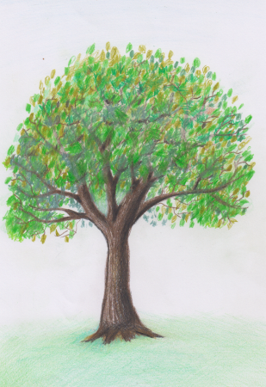
Oslavte s námi

DEN STROMŮ

Vážení rodiče,
zapojte se spolu s námi do projektu „Den stromů“
a to tak, že si společně s dětmi doma nakreslíte, namalujete strom, stromy a v termínu
od 21. – 25. 10. 2019 přinesete do MŠ.

Libovolná technika, formát výkresu A4 nebo A3 – možnost vyzvednutí výkresů u p. učitelek.

Děkujeme za spolupráci.

